Verksamhetsberättelse 2025 för förening Arjeplog

Inledning
Året har varit tufft. Vid terminsstart 2026 hade vi endast en ordförande. Från och med november stod föreningen utan ordförande och det fackliga arbetet har koncentrerats till närvaro vid kallade möten samt löpande administrativt arbete.

Detta har föranlett att alla planerade aktiviteter inte har genomförts och att den fackliga lokalen inte har varit bemannad på planerat vis.

Med kraft och kunskap bildar vi Sverige

Om föreningen
Under föregående år hade föreningen 41 yrkesverksamma medlemmar.
Förskolan och Hornavanskolan har haft varsitt arbetsplatsombud.
Under året har förskolan haft ett och Hornavanskolan ett skyddsombud.
Alla styrelsemedlemmar blev valda som förhandlingsombud.
Föreningen har under året haft ett huvudskyddsombud.
Öbergaskolan valde inget arbetsplatsombud eller skyddsombud men förevisningen att ordförande fanns på plats och att Kommunal har skyddsombud på arbetsplatsen.

Vid årsmötet 2025 beslutades att det inte skulle finnas några skolformsföreningar.

Styrelsen
I styrelsen har följande ingått under perioden mars 2025 till mars 2026
Eva Bergström ordförande
Jenni Nordin ordförande (fram till och med 10/8-2025)
Jeanette Ranfjäll ledamot, förhandlingsombud, huvudskyddsombud, arbetsplatsombud
Pirjo Holmström ledamot, förhandlingsombud, skyddsombud
Sofie Brännlund ledamot, förhandlingsombud
Sanna Karsikas ledamot, förhandlingsombud, skyddsombud
Ann-Kristin Lundström ledamot, förhandlingsombud, arbetsplatsombud.

Styrelsen har under verksamhetsåret haft elva protokollförda möten.

I terminsstart så valde Jenni att kliva av sina förtroende uppdrag så Jeanette har stöttat upp Eva i arbetet. I november fick Eva förhinder att utöva sina fackliga uppdrag och sedan dess har föreningen stått utan aktiv ordförande. Arbetet har pågått ändå, om än i begränsad form vilket gjort att arbetsplatsbesök och öppen lokal på måndagar har fått stå tillbaka.

Arbetet med lokaler har fortsatt under året, vilket tagit mycket tid i anspråk.

Ett arbete med att se över löneläget för Sveriges Lärares medlemmar i kommunen har påbörjats. Syftet är att vi ska kunna bli mer konkurrenskraftiga med övriga orter där det även saknas behörig personal.

Under året har vi deltagit på alla möten som arbetsgivaren har bjudit in till. Detta har visat arbetsgivaren att vi är en part att räkna med. Tack vare delaktighet i alla möten har styrelsen även en inblick i vad som sker på alla olika nivåer.

Vi har inte sedan november månad haft någon representation i Distriktsrådet på grund av rådande läge.

Övriga roller
- Revisorer – Namn och roll
- Valberedning – Namn och roll
Revisorer för 2025 valdes Monika Juhlin och Frida Lundmark. Till revisorssuppleant valdes Roland Sundström.

Till valberedning valdes Kajsa Markström (sammankallande) och Ulrika Karlberg.

Föreningens verksamhet 2025

Verksamhetsplan 2025

Att anpassat till den lokala verksamheten verka för att realisera de nationella verksamhetsmålen
Beskriv hur föreningen arbetat med att bidra till de nationella verksamhetsmålen.
Föreningen har fram till och med november månad deltagit i distriktsråden.
Vi har rekryterat en medlem som tidigare var med i annan förening. Förfrågan till nyanställda ställs alltid.
Via medlemsmöten på arbetsplatserna har förfrågan ställts om att vara ombud. Tyvärr så har medlemmarna inte velat ta på sig uppdrag och ombudsrollerna har hamnat på styrelsemedlemmar.

Styrelsen har haft dialogmöten med kommunen om HÖK25 och dess förutsättningar. Vi har pratat om undervisningstid, arbetsbelastning och kärnuppdraget på flera nivåer.

Av förklarliga skäl har föreningen inte haft kraft nog att arbeta mot politiken på det vis som önskades inför mandatperioden.

Säkerställa demokratiska arenor präglade av delaktighet och dialog på alla nivåer i förbundet.
Valberedning och styrelse arbetade aktivt för att värva nya till styrelsen inför årsmötet 2025.
Vi hade ett årsmöte den 27 mars 2025 med 16 närvarande medlemmar varav 14 var röstberättigade.

Rekrytera fler medlemmar och öka vår fackliga styrka.
Föreningen har ställt frågan till alla nyanställda som har möjlighet att söka medlemskap.

Stärka vårt fackliga inflytande lokalt och nationellt genom att vi blir fler ombud med rätt förutsättningar.
Föreningen har inte lyckats rekrytera ombud på alla arbetsplatser. Valda ombud har sedan tidigare genomfört utbildning.

Via nationella och lokala kollektivavtal samt förhandlingar och samverkan med arbetsgivarparten stärka medlemmars inflytande över sitt professionella uppdrag och säkerställa en långsiktigt hållbar arbetsbelastning, värna kärnuppdraget och främja en uthållig relativlöneutveckling.
Ett arbete med att se över lärares löner i kommunen är påbörjat och kommer att fortlöpa under 2026.

Påverka politiken lokalt och nationellt så att förbundets demokratiskt fastställda politiska ställningstaganden vinner genomslag.
Under året har föreningen inte haft några egna möteen med politiken. Dock så har föreningen under vårterminen påbörjat ett arbete med att löneläget tas i anspråk under budgetarbetet för 2027.

Övrig verksamhet
Alla medlemmar fick möjlighet att beställa lärarkalender innan terminsavslutet 2025.
Till kanelbullens dag bjöd på kanelbullar till medlemmar och övriga inom vårt verksamhetsområde.
I början av december månad bjöds alla medlemmar till julbord. En uppskattad aktivitet med bra uppslutning.

Distriktsråd
Föreningen har deltagit i 2 distriktsrådsmöten under 2025. Föreningen ser positivt på att kunna delta i fler distriktsråd under kommande år och använda varandras erfarenheter för ett gott fackligt arbete.

Ekonomisk uppföljning
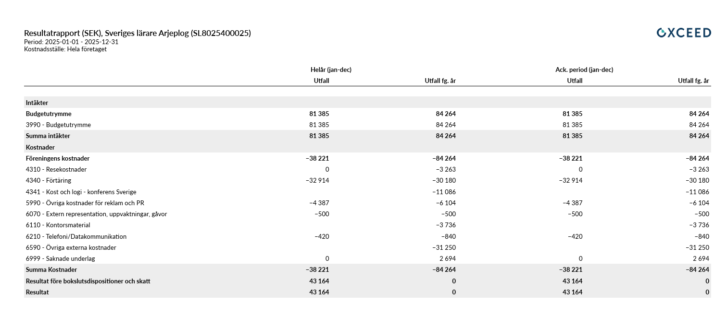Styrelsen har på grund av att den varit lite desarmerad inte kunnat genomföra alla planerade aktiviteter och därav har vi inte heller kunnat förbruka hela budgetutrymmet.
Styrelsen avser att kunna utföra aktiviteter under kommande år och därmed kunna använda större delen av budgetutrymmet för 2026.

Ort, datum och underskrift
Arjeplog den 3 mars 2026

_______________________ _______________________
Eva Bergström Jeanette Ranfjäll

_______________________ _______________________
Pirjo Holmström Sofie Brännlund

_______________________ _______________________
Sanna Karsikas Ann-Kristin Lundström

_______________________ _______________________
Ida Jonasson Jenni Nordin

